**Presentación:**

En este documento se muestra el proceso de llenado de las hojas de Excel de los cuales se obtendrá un reporte anual del comportamiento mensual de los indicadores de cerdo y huevo. Cada año se tendrá que empezar uno nuevo para poder hacer comparaciones año con año y mes con mes.



En la carpeta se muestran dos libros de Excel, uno para la información de cerdos y otra para la información de huevos, estos datos serán obtenidos del ERP, desde los reportes.

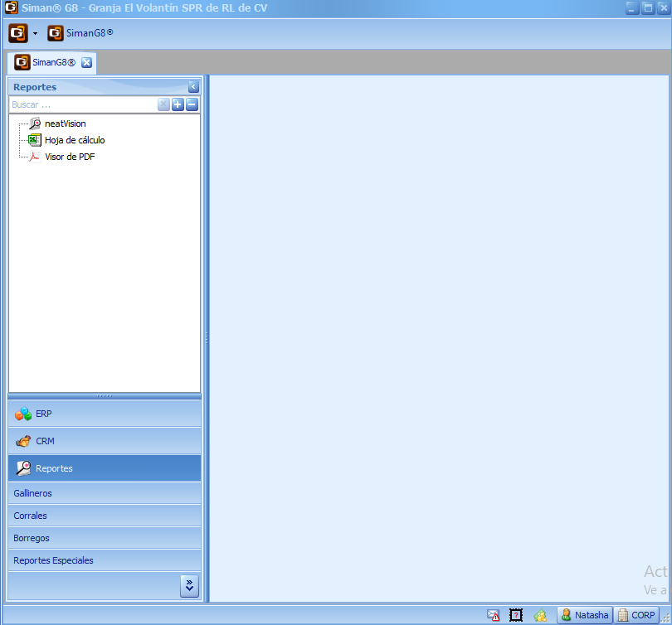

Ya que se está en reportes, selecciona “neatVision”.

En neatVision elegimos abrir archivo.

Abrirá una venta para elegir un archivo, pon la siguiente ruta: \\servidor\SIMAN\SIMANG8\Selección de Reportes\JOS

Y selecciona el archivo KPIScerdo.nvf

Ruta

Abrirá los siguiente en SIMAN

Te vas a la sección de “Vistas” y selecciona “Venta” y “Ejecutar Vista”

Abría una venta para seleccionar el mes del que llenaras información. Indica día primero del mes y el ultimo día del mes deseado y haz clic en “Aceptar”.

Tardará unos minutos en cargar, cuando cargue abrirá la siguiente ventana de donde obtendrás la información para llenar el Excel.

Los datos que pondrás en el Excel de cerdo son los del pie de la tabla.

Con el Excel abierto, te vas al mes que escogiste llenar de información, en este caso Julio.

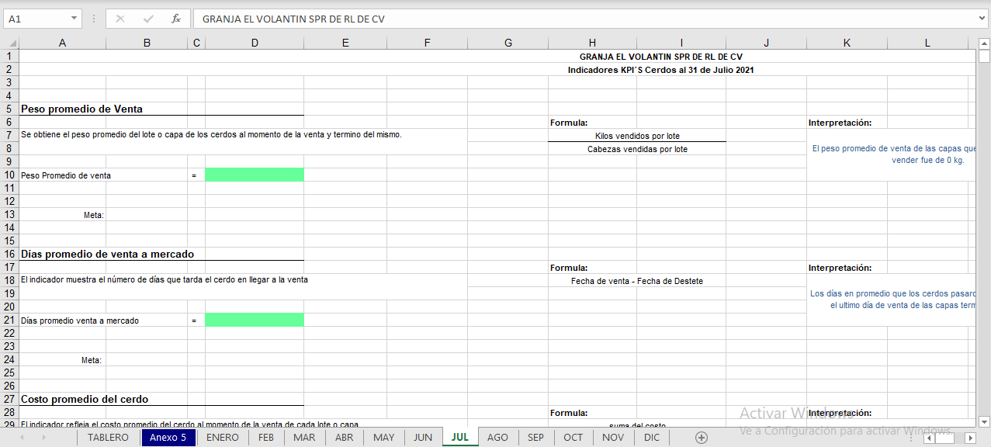

El primer indicador que pide es el peso promedio, lo llenas con el peso promedio que nos dio la tabla del SIMAN, que es “113.23”

Así sigue con los otros 6 indicadores por llenar (no olvides las decimales), hasta llegar a la sección de maternidad en el Excel.

En SIMAN cierra la tabla de indicadores de venta, ya ahora abrirás la de “Maternidad”. Te pedirá las fechas del mes que deseas, pones las mismas que en las de venta.

De igual manera los datos que necesitas son los del pie de la tabla, esos los irás pasando al Excel respectivamente.

Cuando termines cierra la tabla, ahora el Excel te pedirá los datos del destete.

Para estos en SIMAN elegirás la vista de “Destete”, y seleccionaras las fechas del mes.

Resultara una tabla como la siguiente, los datos que debes ingresar el Excel son los pie de la tabla.

Cuando termines de llenar esta sección, seguirá llenar los datos de engorda.

Estos datos se obtendrán de la vista llamada “Engorda”, e igual debes de especificar la fecha de consulta.

De igual manera, los datos necesarios son los del pie de la tabla resultante.

Terminado de llenar los datos de engorda, la siguiente sección de poner datos es la de muertes.

Para obtener los datos en SIMAN en el área de vista seleccionas “Muertes” y das ejecutar, y saldrá la ventana en la que deberás poner las fechas de inicio y fin del mes.

Una vez que se da en “Aceptar” aparece la tabla con la información, los datos que se pasarán al Excel serán los del pie de la tabla.

Al terminar de poner los datos en Excel, procederás o introducir los datos de Fuerza labora y Capacidad instalada

Para estos datos vamos a la vista “Fuerza Laboral y Capacidad Instalada”, damos ejecutar y no mostrara la ventana para elegir las fechas de inicio y fin de mes.

Al dar “Aceptar” no s aparecerá la tabla con los datos para ingresarlos en el Excel, los cuales serán los del pie de la tabla.

Una vez que hayas terminado de registrar todos los datos en el Excel te vas a la hoja llamada “Anexo 5” y verifica que los datos que registraste sean visibles en la tabla.

Y la pestaña “TABLERO” las gráficas se actualizarán automáticamente que tenga nueva información la pagina de “Anexo 5”

Cuando termines de llenar los datos de Cerdo, ahora procederás con los de huevo.

Para esto nueva mente en SIMAN en “neatVision” le das a abrir.

Abrirá una ventana para elegir un archivo, asegúrate que estes en la ruta: \\servidor\SIMAN\SIMANG8\Selección de Reportes\JOS

Y eliges el archivo KPIShuevo.nvf

Ruta

Te vas al recuadro de “Vistas”.

Con el Excel de “Indicadores_basicos_Huevo” te vas al mes al que se hará el registro de información, la primera sección de llenado es la de “Venta”.

Para ver obtener los datos a introducir en el Excel, te vas a SIMAN en “Vistas” seleccionas “VENTA RECOLECCION”, das “Ejecutar”.

Y aparecerá el recuadro para poner la fecha del mes seleccionado, como en huevo se mide por semanas será importante que siempre elijas **domingos**.

Para el mes de Julio se eligió las fechas 4/07/2021 al 01/08/2021 ya que los dos son domingos. (Ej. Para el mes de Junio se escogió del 30/05/2021 al 04/07/2021, esto por que son domingos). La venta incluye otro renglos “CERO” donde solo se tiene que poner un número al azar.

Al dar click en “Aceptar” abrita una tabla, donde los datos que se pasaran al Excel serán los del pie de la tabla.

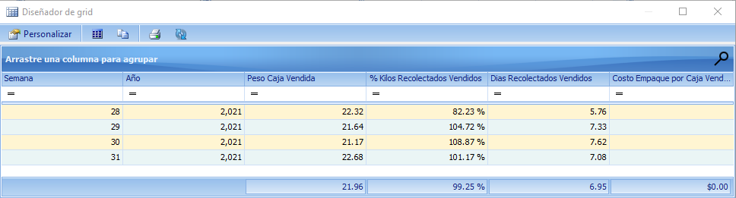

Al terminar de introducir esta información en el indicador correspondiente, sigue la sección de “Recolección”.

El registro de información ahora será por bodega de postura. Para obtener la información vamos a las “Vistas” en SIMAN, y selecciona “RECOLECCION”, haz click en “Ejecutar” y aparecerá la ventana para ingresar las fechas, ingresa las mismas que pusiste para “VENTA”.

Al dar “Aceptar” aparecerá la siguiente ventana, de la cual la información a registrar será los agrupados de cada columna conforme a cada indicador y cada bodega.

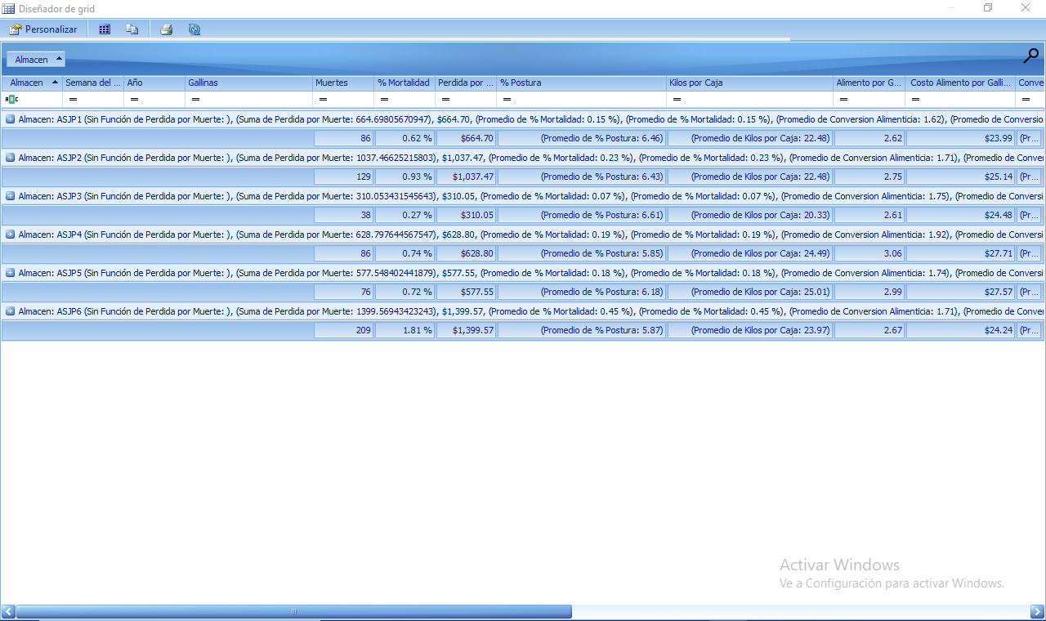

Así se vería en el Excel.

Una vez que termes de ingresar los datos de recolección sigue la sección de “Crianza”.

Para ver los datos en SIMA, en “Vistas” seleccionas “CRIANZA”, “Ejecutar” aparecerá la venta para ingreses las fechas que utilizaste en “VENTA” y das en “Aceptar”.

Aparecerá la siguiente tabla.

En algunos meses no se tendrá información, solo cuando se vaya a cambiar alguna postura, o se tenga algún registro en AVICRE, en este caso no sería necesario ingresar algo al Excel.

Para dar un ejemplo donde si hay información se usara junio 2021 en crianza.

Por ultimo solo queda comprobar que si se registraron bien los datos, observando que en la hoja “Anexo 5” se muestre información en el mes que se ingreso información

Las graficas de la hoja de “TABLERO” se actualizará cuando la hoja “Anexo 5” tenga más información.

